算法设计题[2-4]的第1题
经过调试发现原来的那个是错的，下面这个调试成功。算法思想是：将原链表中的头结点和首元结点断开，并使头结点的指针域为空，构成一个新的空表。然后将原链表中的结点依次插入这个新表的头部，令每次插入的结点都成为新链表的首元结点。
int Contrary( LinkList &L )
{ if( !L ) return 0;
Node*p=L->next,*q; //q可以在while的花括号内定义，但每次循环都要新建变量，浪费时间
L->next=NULL;
while(p)
{ q=p->next;
p->next=L->next;
L->next=p;
p=q;
}
return 1; }
阅读理解题[3-3]的第4题的代码中第二个for循环应该为：for ( i=0;i<5;i++) Insertset(b ,r1[i] ) ;
运算操作题[4-1]的第3题中的两个指针front和rear所指的位置和书本以及老师的PPT不一样，但都是可行的，不过我觉得书上和PPT的好一些：front指向队首元素，rear指向队尾元素的下一位置。
（其实front和rear都是整型值，是数组元素的下标，不是真正的指针。）
运算操作题[6-1]-1
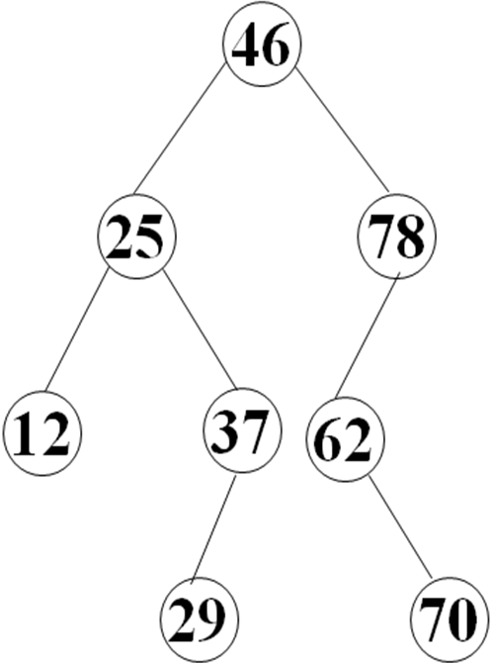
广义表：46( 52 (12 , 37 ( 29 )) , 78 ( 62 ( ,70 )))
运算操作题[6-1]-2
删除72 删除12 删除49
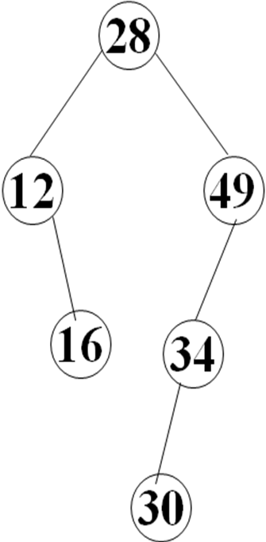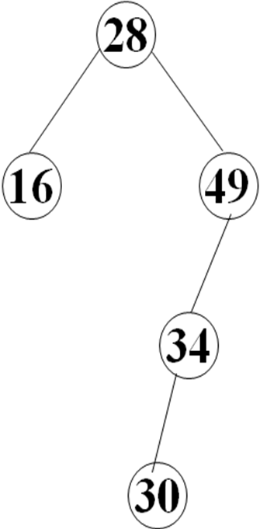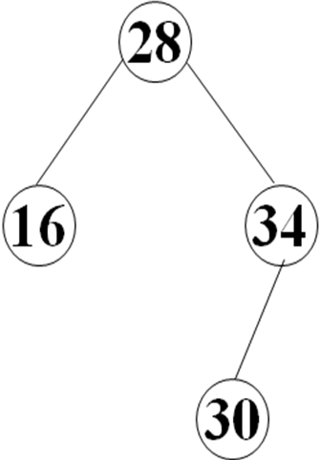
删除28
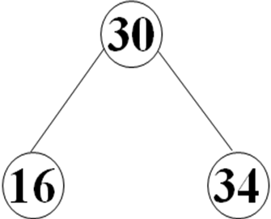
运算操作题[6-1]-3
38
38 64
38 64 52
15 38 52 64
15 38 52 64 73
15 38 40 64 73 52
15 38 40 64 73 52 48
15 38 40 55 73 52 48 64
15 26 40 38 73 52 48 64 55
12 15 40 38 26 52 48 64 55 73
运算操作题[6-1]-4
删除12
15 26 40 38 64 52 48
删除15
26 38 40 48 64 52
删除26
38 48 40 52 64
删除38
40 48 64 52
运算操作题[6-1]-5
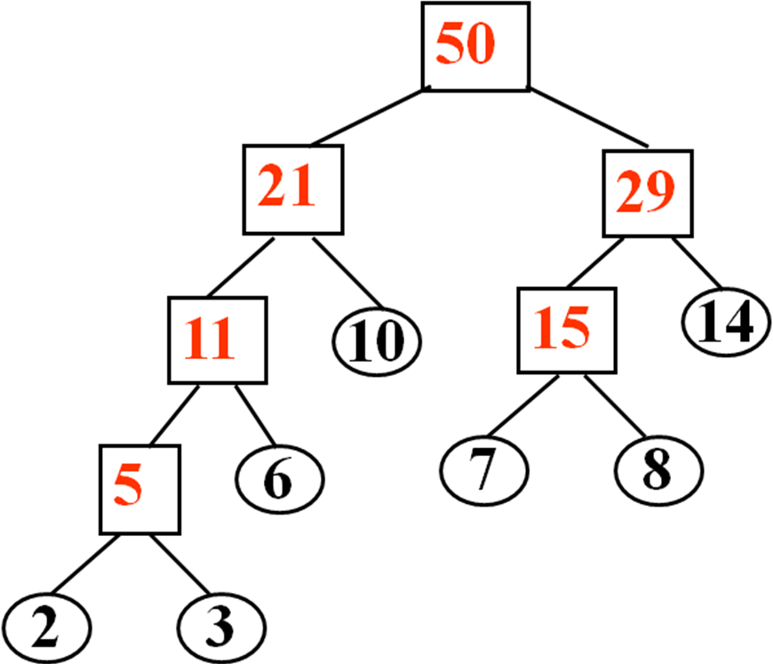
广义表：( ( ( ( 2 , 3 ) , 6 ) , 10 ) , ( ( 7 , 8 ) , 14 ) )
WPL = ( 10 + 14 )×2 + ( 6 + 7 + 8 )×3 + ( 2 + 3 )×4
运算操作题[6-1]-6

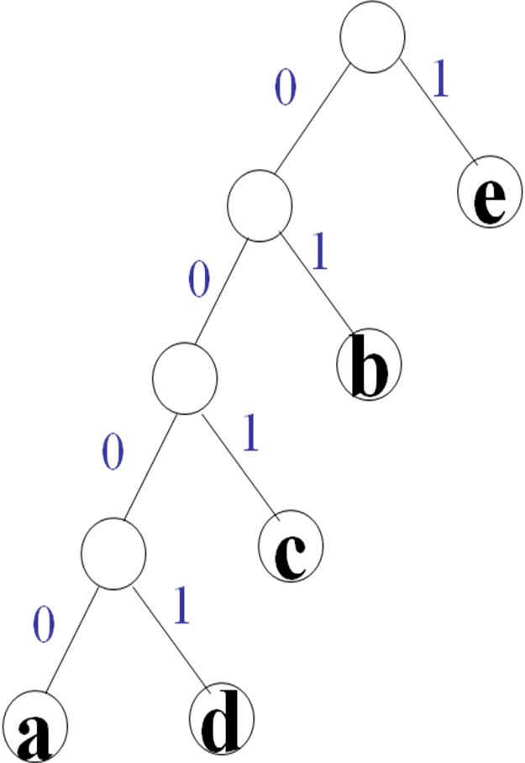
字符 | 编码 | 码长
a | 0000 | 4
b | 01 | 2
c | 001 | 3
d | 0001 | 4
e | 1 | 1
电文总长 = 4×4 + 7×2 + 5×3 + 2×4 + 9×1

运算操作题[6-1]-7
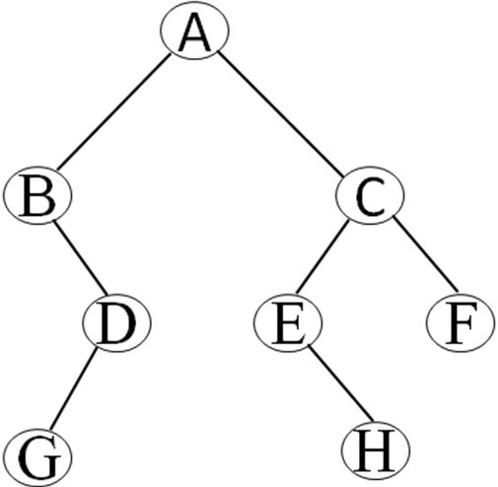

运算操作题[6-1]-9
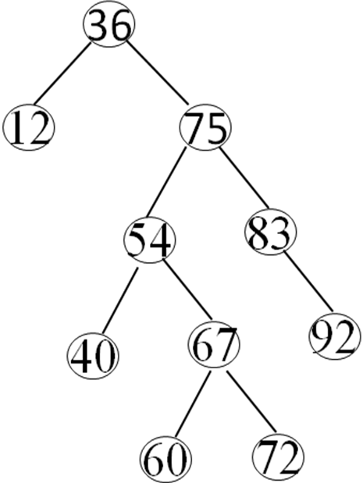
ASL =( 1 + 2×2 + 2×3 + 3×4 + 2×5 ) / 10

运算操作题[7-1]-1 全都是离散数学的内容
运算操作题[7-1]-3
依照矩阵和邻接表所产生的两种遍历序列各自相等。
a图：深度优先遍历：0 1 2 8 3 4 5 6 7 9
广度优先遍历：0 1 4 2 7 3 8 6 9 5
b图：深度优先遍历：0 1 4 5 8 7 2 3 6
广度优先遍历：0 1 3 4 2 6 7 5 8

运算操作题[7-1]-4
深度优先遍历：0 3 6 7 4 1 2 5 8
广度优先遍历：0 3 4 6 7 1 2 8 5
运算操作题[8-1]-1
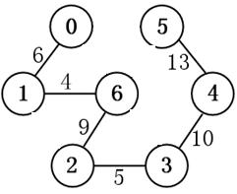
普里姆算法的边的序列：( 0 ,1 )， ( 1 ,6 )，( 6 ,2 ) ，( 2 ,3 )， ( 3 ,4 )，( 4 ,5 )
克鲁斯卡算法的边的序列：( 1 ,6 )， ( 2 ,3 )，( 0 ,1 ) ，( 6 ,2 )， ( 3 ,4 )，( 4 ,5 )
运算操作题[8-1]-2
不画图了，只写出边的序列。以下各点的最短路径是按顺序生成的：
0→3：< 0,3>
0→5：< 0,5>
0→1：< 0,3> , < 3,1>
0→6：< 0,5> , < 5,6>
0→4：< 0,5> , < 5,6> , < 6,4>
0→2：< 0,5> , < 5,6> , < 6,4> , < 4,2>
0→7：< 0,5> , < 5,6> , < 6,4> , < 4,2> , < 2,7>
运算操作题[8-1]-3
( 1 ) ( 0 ,3 )， ( 4 ,7 )，( 3 ,5 ) ，( 5 ,6 )， ( 1 ,2 ) ，( 0 ,1 ) ，( 6 ,7 )
( 2 ) 0→3：( 0 ,3 )
0→5：( 0 ,3 )，( 3 ,5 )
0→1：( 0 ,1 )
0→6：( 0 ,3 )，( 3 ,6 )
0→2：( 0 ,1 )，( 1 ,2 )
0→7：( 0 ,3 )，( 3 ,6 )，( 6 ,7 )
0→4：( 0 ,3 )，( 3 ,6 )，( 6 ,7 )，( 7 ,4 )
运算操作题[8-1]-4 弗洛伊德算法老师没有讲，作业也没有做过，不用考
本来在很多情况下拓扑序列并不唯一，但下面两题它要求是唯一的，所以拓扑序列与顶点入栈出栈的顺序有关。
运算操作题[8-1]-5 1 4 0 2 3 5 7 6 8 9
运算操作题[8-1]-6 1 0 2 4 3 5 7 6 8 9 10
运算操作题[8-1]-7
( 1 )设ve( i )和vl( i )分别表示事件i的最早发生时间和最迟发生时间。
ve( 0 ) = 0
ve( 1 ) = ve( 0 ) + a1 = 5
ve( 2 ) = ve( 0 ) + a2 = 6
ve( 3 ) = Max{ ve( 1 ) + a3 , ve( 2 ) + a4 } = Max{ 8 , 12 } = 12
ve( 4 ) = Max{ ve( 2 ) + a5 , ve( 3 ) + a6 } = Max{ 9 , 15 } = 15
ve( 5 ) = ve( 3 ) + a7 = 16
ve( 6 ) = Max{ ve( 3 ) + a8 , ve( 4 ) + a9 } = Max{ 16 , 16 } = 16
ve( 7 ) = ve( 4 ) + a10 = 17
ve( 8 ) = Max{ ve( 6 ) + a12 , ve( 7 ) + a13 } = Max{ 21 , 19 } = 21
ve( 9 ) = Max{ ve( 5 ) + a11 , ve( 8 ) + a14 } = Max{ 20 , 23 } = 23

vl( 9 ) = 23
vl( 8 ) = vl( 9 ) – a14 = 21
vl( 7 ) = vl( 8 ) – a13 = 19
vl( 6 ) = vl( 8 ) – a12 = 16
vl( 5 ) = vl( 9 ) – a11 = 19
vl( 4 ) = Min{ vl( 6 ) – a9 , vl( 7 ) - a10 } = Min{ 15 , 17 } = 15
vl( 3 ) = Min{ vl( 5 ) – a7 , vl( 6 ) – a8, vl( 4 ) – a3 } = Min{ 15 , 12, 12 } = 12
vl( 2 ) = Min{ vl( 3 ) – a4 , vl( 4 ) – a5 } = Min{ 6 , 12 } = 6
vl( 1 ) = vl( 3 ) – a3 = 9
vl( 0 ) = 0

( 2 ) 因为ve( 9 ) = 23，所以完成整个工程至少的时间为23。
( 3 ) 设e( i )和l( i )分别为活动i的最早开始时间和最迟开始时间，则l( i )－e( i )为每个活动的开始时间余量。活动i由弧< j,k >表示。根据( 1 )题所得的结果和关系e( i ) = ve( j )、l( i ) = vl( k )－w<j,k>，得出下表：
活动 | e | l | l-e
< 0,1 > | ve( 0 ) = 0 | vl( 1 )－a1=4 | 4
< 0,2> | ve( 0 ) = 0 | vl( 2 )－a2=0 | 0
< 1,3> | ve( 1 ) = 5 | vl( 3 )－a3=9 | 4
< 2,3> | ve( 2 ) = 6 | vl( 3 )－a4=6 | 0
< 2,4> | ve( 2 ) = 6 | vl( 4 )－a5=12 | 6
< 3,4> | ve( 3 ) = 12 | vl( 4 )－a6=12 | 0
< 3,5> | ve( 3 ) = 12 | vl( 5 )－a7=15 | 3
< 3,6> | ve( 3 ) = 12 | vl( 6 )－a8=12 | 0
< 4,6> | ve( 4 ) = 15 | vl( 6 )－a9=15 | 0
< 4,7> | ve( 4 ) = 15 | vl( 7 )－a10=17 | 2
< 5,9> | ve( 5 ) = 16 | vl( 9 )－a11=19 | 3
< 6,8> | ve( 6 ) = 16 | vl( 8 )－a12=16 | 0
< 7,8> | ve( 7 ) = 17 | vl( 8 )－a13=19 | 2
< 8,9> | ve( 7 ) = 21 | vl( 9 )－a14=21 | 0
( 4 ) e( i )等于l( i )的活动( 即开始时间剩余量为0的活动 )为关键活动，所以图中的关键活动为：< 0,2>，< 2,3>， < 3,4>，< 3,6>，< 4,6>，< 6,8>，< 8,9>。
所以图中的关键路径有两条：
① < 0,2>，< 2,3>，< 3,4>，< 4,6>，< 6,8>，< 8,9>
② < 0,2>，< 2,3>，< 3,6>，< 6,8>，< 8,9>
它们的路径长度都为23。
所有关键活动所构成的图为：
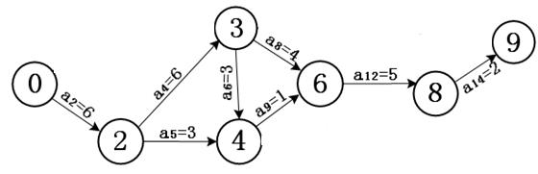
( 5 )关键活动决定整个工程的持续时间。所以加速关键活动< 0,2>，< 2,3>， < 3,4>，< 3,6>，< 4,6>，< 6,8>，< 8,9>可以整个工程提前完成。
运算操作题[9-1]-1
若进行顺序查找，将n=30代入公式ASL = (n + 1) / 2得ASL = 15.5。
若进行二分(折半)查找，将n=30代入公式ASL=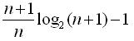 得ASL = 4.1
也可以通过二叉判定树来确定ASL。

若进行分块查找，由于原表有序，所以可分两种情况讨论：
① 若用顺序查找确定所在块，则将s=6，n=30代入公式ASL = ( n/s + s ) /2 + 1中，得ASL = 6.5
②若用二分查找确定所在块，则将s=6，n=30代入公式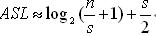
得ASL = 5.6
运算操作题[9-1]-2和运算操作题[9-1]-3相同
一次探测成功时，H(key) = key %13
线性探测再散列的哈希函数为H_{i} =( H( key ) + d_{i} ) %m (d_{i} =1，2，3，…，m-1且1≤i≤m-1)
32%13 = 6 探测1次
75%13 = 10 探测1次
29%13 = 3 探测1次
63%13= 11 探测1次
48%13= 9 探测1次
94%13= 3 有冲突，再探测 H₁= (3+1)%13 = 4 探测2次
25%13= 12 探测1次
46%13= 7 探测1次
18%13= 5 探测1次
70%13=5 有冲突，再探测 H₁= (5+1)%13 = 6 有冲突，再探测 H₂= (6+2)%13 = 8
探测3次
56%13=4 有冲突，再探测 H₁= (4+1)%13 = 5 有冲突，再探测 H₂= (5+2)%13 = 7
有冲突，再探测 H₃= (7+3)%13 = 10有冲突，再探测 H₄= (10+4)%13 = 1
探测5次
ASL =(1 + 1 + 1 + 1 + 1 + 2 + 1 + 1 + 1 + 3 + 5)/11=1.63

X | 32 | 75 | 29 | 63 | 48 | 94 | 25 | 46 | 18 | 70 | 56
H(X) | 6 | 10 | 3 | 11 | 9 | 3 | 12 | 7 | 5 | 5 | 4
冲突后线性探查的次数 |  |  |  |  |  | 1 |  |  |  | 2 | 4
处理冲突后的实际地址 |  |  |  |  |  | 4 |  |  |  | 8 | 1

0 1 2 3 4 5 6 7 8 9 10 11 12
 | 56 |  | 29 | 94 | 18 | 32 | 46 | 70 | 48 | 75 | 63 | 25

运算操作题[9-1]-4
对于线性探测再散列，ASL 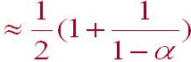，α=n/m，n为记录数，m为哈希表长(散列表长)。联立以上两式得：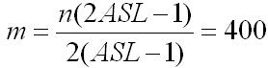
运算操作题[10-1]-1
红色数字为已经排好序的部分
第1趟：46 74 16 53 14 26 40 38 86 65 27 34
第2趟：16 46 74 53 14 26 40 38 86 65 27 34
第3趟：16 46 53 74 14 26 40 38 86 65 27 34
第4趟：14 16 46 53 74 26 40 38 86 65 27 34
第5趟：14 16 26 46 53 74 40 38 86 65 27 34
第6趟：14 16 26 40 46 53 74 38 86 65 27 34
第7趟：14 16 26 38 40 46 53 74 86 65 27 34
第8趟：14 16 26 38 40 46 53 74 86 65 27 34
第9趟：14 16 26 38 40 46 53 65 74 86 27 34
第10趟：14 16 26 27 38 40 46 53 65 74 86 34
第11趟：14 16 26 27 34 38 40 46 53 65 74 86
运算操作题[10-1]-2
红色数字为已经排好序的部分，蓝色数字为每趟结束前被交换的数据（和最后一个红色数字交换）
第1趟：14 74 16 53 46 26 40 38 86 65 27 34
第2趟：14 16 74 53 46 26 40 38 86 65 27 34
第3趟：14 16 26 53 46 74 40 38 86 65 27 34
第4趟：14 16 26 27 46 74 40 38 86 65 53 34
第5趟：14 16 26 27 34 74 40 38 86 65 53 46
第6趟：14 16 26 27 34 38 40 74 86 65 53 46
第7趟：14 16 26 27 34 38 40 74 86 65 53 46
第8趟：14 16 26 27 34 38 40 46 86 65 53 74
第9趟：14 16 26 27 34 38 40 46 53 65 86 74
第10趟：14 16 26 27 34 38 40 46 53 65 86 74
第11趟：14 16 26 27 34 38 40 46 53 65 74 86
运算操作题[10-1]-3
排序前的建堆是从完全二叉树的底部往上筛选的过程，排序时的调堆是从完全二叉树顶部向下筛选的过程。因为题目要求按关键字升序排列，所以建大根堆比较方便。
初始堆的建堆过程：
46 74 16 53 14 34 40 38 86 65 27 26
46 74 16 53 65 34 40 38 86 14 27 26
46 74 16 86 65 34 40 38 53 14 27 26
46 74 40 86 65 34 16 38 53 14 27 26
46 86 40 74 65 34 16 38 53 14 27 26
86 74 40 53 65 34 16 38 46 14 27 26
初始堆所对应的完全二叉树：
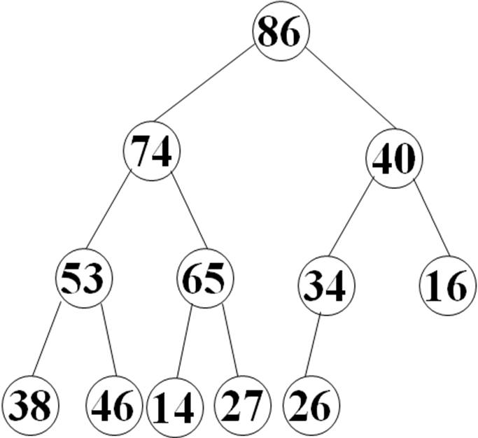
堆排序：
第1趟：26 74 40 53 65 34 16 38 46 14 27 86
第2趟：26 65 40 53 27 34 16 38 46 14 74 86
第3趟：14 53 40 46 27 34 16 38 26 65 74 86
第4趟：26 46 40 38 27 34 16 38 53 65 74 86
第5趟：14 38 40 26 27 34 16 46 53 65 74 86
第6趟：16 38 34 26 27 14 40 46 53 65 74 86
第7趟：14 27 34 26 16 38 40 46 53 65 74 86
第8趟：16 27 14 26 34 38 40 46 53 65 74 86
第9趟：16 26 14 27 34 38 40 46 53 65 74 86
第10趟：14 16 26 27 34 38 40 46 53 65 74 86
第11趟：14 16 26 27 34 38 40 46 53 65 74 86
运算操作题[10-1]-4
选取每一块的第一个记录为枢轴
第一次划分：34 27 16 38 14 26 40 46 86 65 53 74
第二次划分：26 27 16 14 34 38 40 46 74 65 53 86
第三次划分：14 16 26 27 34 38 40 46 53 65 74 86
第四次划分：14 16 26 27 34 38 40 46 53 65 74 86
第五次划分：14 16 26 27 34 38 40 46 53 65 74 86
二叉排序树（二叉搜索树）为：
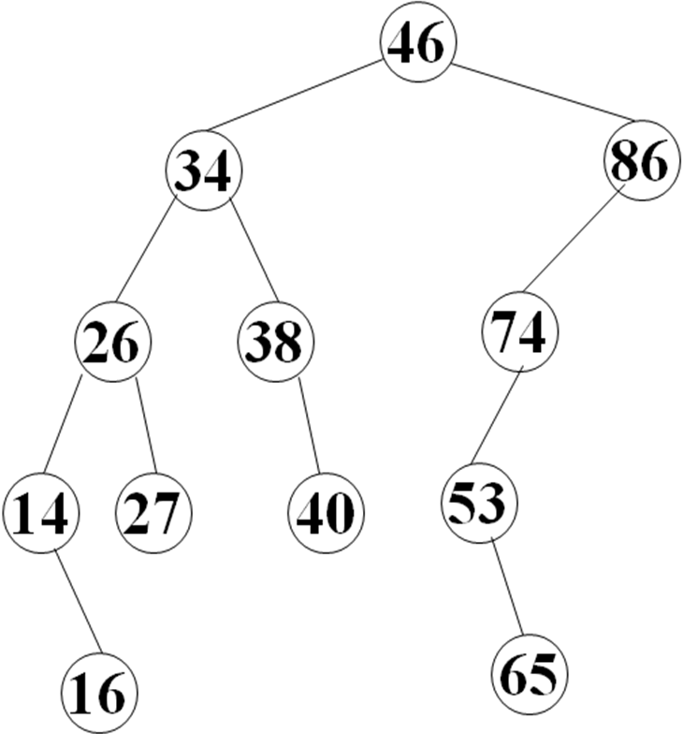
运算操作题[10-1]-5
第1趟：46 74 | 16 53 | 14 26 | 38 40 | 65 86 | 27 34
第2趟：16 46 53 74 | 14 26 38 40 | 27 34 65 86
第3趟：14 16 26 38 40 46 53 74 | 27 34 65 86
第4趟：14 16 26 27 34 38 40 46 53 65 74 86

